Tractor:
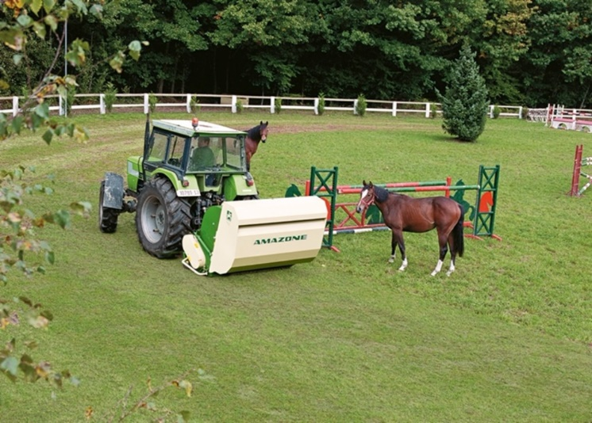
• motorvermogen70 kW
• Achterbanden420/85 R34
• Voorbanden380/85 R24
• Transportatie lengte4.305 m
• Transport breedte1.925 m
• Transport hoogte2.637 m
• Reis snelheid40 km/h
• Overdragen / transmissie16/16
• Versnellingsbak type TLS
• Gewicht4.07 t
• besturing-/2 ew / dw
• driepuntscategorie2
• motorfabrikant FPT
• motortype AP 44 AWFIC
• Verplaatsing4.4 l
• Omwentelingen bij maximale koppel1600 rpm
• Max koppel405 Nm
• Aantal cilinders4
• Cilinder boring x slag108x120 mm
• Emissieniveau Tier 4

Veegbak

Technische Specificaties
- Bakinhoud 2,1 m3 bij een werkbreedte van 180 cm
- De achterrol met schraper is traploos in hoogte in te stellen
- Heavy duty bumpers
- Werkbreedtes van 180cm
Eigenschappen
- Geschikt voor 3-punts ophanging
- Werkbreedtes van 180cm
- De precisie SmartCut rotor: geluidsarm/ brandstof besparend
- Hydraulische lediging op grondniveau
- Heavy duty bumpers
- Vrij draaiende aftakas
- Uitgevoerd met steenslag beschermplaat, luchtinlaat rooster en indicator voor bakinhoud
- Wegverlichting als optie leverbaar

Maaimachine

Zeroturn zitmaaier met achteruitworp en mulching.
Draaicirkel = 0 cm.
25 Pk Briggs & Stratton Commercial Turf Series motor – 2 cilinder (benzine)
Hydrostatische aandrijving HydroGear ZT3400.
Maaibreedte 112 cm – gelast maaidek.
Standaard met 3 mulchmessen en halve mulchplug.
IS onafhankelijke vering vooraan en achteraan.
Maaisnelheid 14,5 km/u of meer dan 1,30 ha/u.
